**Projet Gestion de Portefeuille**

L’objectif du projet est d’évaluer la performance des hedge funds en combinant des analyses statistiques, économétriques codées en VBA. Le travail à remettre est un fichier word présentant vos analyses, vos résultats et des fichiers Excel contenant les codes, les calculs.

1. **Les données**

Les données comprennent :

* Un fichier portant sur les hedge funds mettant en œuvre diverses stratégies (long-short, global macro, event driven, merger arbitrage), certains ayant fermés, d’autres ayant survécus ;
* Un fichier contenant les séries de divers indices  (sectoriels, de style), actions, monétaires, obligataire, commodities, immobileir.

**Toutes les séries chronologiques sont en dollar et leur périodicité est mensuelle.**

1. Les données sur les hedge funds.

Les données ont été récupérées à dans un base de données comprenant non seulement des funds existants mais aussi les fonds disparus. Chaque fichier comprend les feuilles suivantes :

1. Une feuille « caractéristiques » présentent des informations générales sur le fund et sa gouvernance (nom, code, date de création, date de fermeture, nombre de lockup (suspension provisoire), les différentes commissions, la longévité moyenne des gérants à la tête du fond, la longévité de l’actuel gérant) ;
2. une feuilles « rend» contenant les rendements mensuels (en % et en dollar).

|  |  |  |  |  |  |  |
| --- | --- | --- | --- | --- | --- | --- |
|  |  |  |  |  |  |  |

1. **Le projet de gestion de portefeuille**

Les hedge funds ont souvent été crédités de surperformances. Les raisons invoquées sont leur capacité à se décorréler du marché, à faire jouer les leviers d’endettement, à bénéficier d’incitations plus importantes pour les managers (via notamment la structure des coûts de gestion et de rémunération). Bref à bénéficier d’un cadre de gestion plus flexible et plus incitatifs. La conséquence en serait les surperformances de ces institutions.

A l’inverse, les critiques des hedge funds ont souvent vu leurs résultats comme la conséquence de méthodes d’évaluation défectueuses. Notamment les points suivants ont souvent été avancés :

1. Le biais du survivant ;
2. Les coûts de gestion ;
3. Les facteurs de risque ignorés.

Les hedge funds sont des institutions dont le taux de faillite est l’un des plus élevés dans l’industrie des fonds ; les fonds fermants sont naturellement ceux dont la performance est trop faible en général voire franchement mauvaise ; mais beaucoup de bases de données (servant aux évaluations) ne contiennent plus un fond dès lors qu’il ferme. Evidemment, dès lors, ces bases de données biaisent ainsi les évaluations des performances puisqu’elles ne contiennent que des fonds suffisamment rentables pour survivre. Ceci constitue le biais du survivant. Les travaux ont donné diverses grandeurs de ce biais. Certaines études sur les mutual funds américains l’ont évalué à plus de 2% : autrement dit, une rentabilité affichée à 10% ne serait donc qu’au plus de 8%. Pour gérer ce problème, des bases de données prenant en compte tous les fonds ont été progressivement construites au cours des 10 dernières années. La base dont sont extraits les données en fait partie.

**Préambule**

Dans ce projet vous allez devoir manipuler diverses séries qui sont parfois incomplètes, discontinues et ne couvrent pas les mêmes périodes. Il va falloir souvent faire des calculs les combinant – par exemple lors de l’estimation des betas. Il faudra alors avant de commencer les calculs mettre une procédure permettant d’avoir des séries continues sur les mêmes dates, de même taille. Etant donné le nombre de fonds à manipuler, il est nécessaire d’automatiser cette procédure cette procédure d’harmonisation des séries en codant une fonction. N’oubliez pas qu’une série de rendements ce sont deux vecteurs associés : un vecteur de dates (qui sont des entiers) et un vecteur de rendements. Au préalable, n’hésiter à mettre vos dates en format numérique (avec NumberFormat).

Dans ce projet, vous allez devoir manipuler des séries de rendements de hedge funds, de l’indice monétaire, de l’indice de marché. Il est souhaitable de réfléchir à l’organisation souhaitable de ces données. Vous pouvez par exemple les rassembler (manuellement) dans un même fichier sur différentes feuilles. Une pour les hedge funds, une pour vos indices. Songer aussi à harmoniser au préalable les périodes de ces différentes feuilles pour simplifier vos manipulations. Dans vos calculs, vous pouvez considérer que vos données sont avant tout mensuelles et donc que peu importe que la donnée financière ait été récupéré le 28, le 29 ou le 31 du mois. Donc vous pouvez aussi au préalable et manuellement harmoniser les dates de fin de mois en les mettant toutes au 28 mois. Une petite insertion d’une nouvelle colonne par exemple à droite de la colonne A des dates. Une premièe formule Excel du type « =DATE(ANNEE(A2) ;MOIS(A2) ;28) ». Une réplication et le tour sera joué… Si vous préférez tout coder, à vous de jouer.

Le produit à rendre doit comporter un fichier word dans lequel vous devez présenter vos données, vos résultats, vos méthodes, les choix que vous avez fait, les références que vous avez utilisées. Bref, ce fichier word doit avoir le format et la qualité d’un mémoire (de recherche), notamment au niveau de sa rédaction.

**1ere Partie : Calcul des performances des fonds**

Vous devez d’abord faire des calculs classiques de performance. Calculer donc (en les annualisant) les rendements moyens, les volatilités, les M2 des différents funds, les ratios de Sharpe, l’équivalent certain pour un coefficient d’aversion de 3, sur la totalité de leur historique.

Pour cela, vous devez coder (ou adapter) les procédures nécessaires à ces calculs (et en gérant l’incomplétude, les discontinuités des séries lors de leurs récupérations). On pourra exporter ces résultats en reportant de ligne en ligne les résultats des fonds (1 ligne par fond), en reportant le nom du fund, son code, son style, s’il est un fond survivant (en fonctionnement à la fin de la période), le nombre de rendements utilisés pour les calculs, la date de début des rendements, la date de fin.

NB : pour le M2, l’indice peut être le MSCI World (compris dans les séries). Si vous souhaitez prendre un autre indice, ou un indice par stratégie, vous pouvez aussi le faire. Mais à vous de défendre ce choix.

Partie 2 : Estimation des performances par stratégie et du biais du survivant

A l’issue de la première partie, vous avez plusieurs fichiers comportant les performances pour chaque stratégie.

Comme tous vos fichiers ont les mêmes champs et le même ordre pour ces derniers, vous pouvez manuellement très rapidement construire un fichier Excel rassemblant l’ensemble de vos résultats et mentionnant pour chaque stratégie. Ci-dessous un exemple.

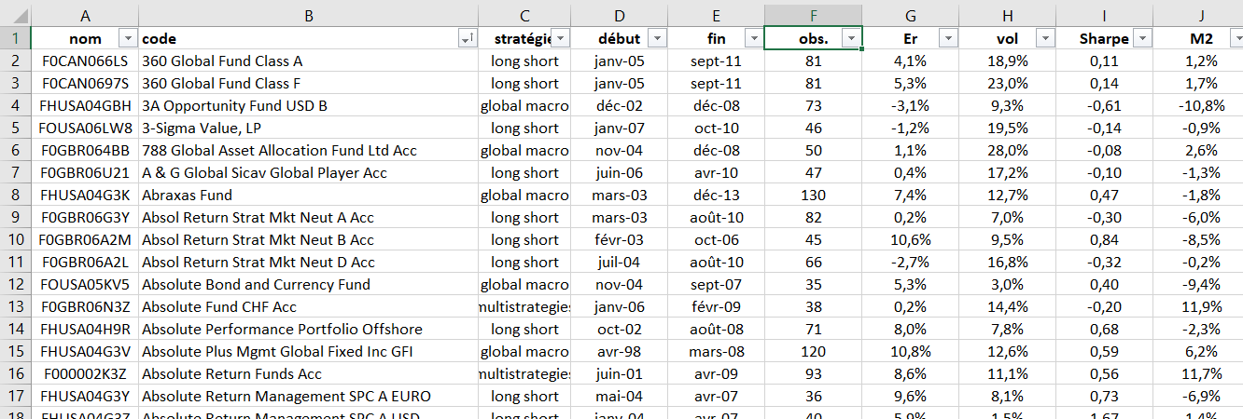

Manuellement, vous pouvez aussi rapidement éliminé tous fonds pour lesquels le calculs des performances a été impossible en raison d’un nombre trop limité de donné. Un filtre, un tri sous Excel suffira pour vous permettre de sélectionner l’ensemble de ces fonds et les éliminer dans la foulée.

Une fois ces deux étapes faites, vous disposer d’une table (= feuille Excel ici) rassemblant les fonds de toutes les stratégies qu’ils aient survécus ou disparus.

Vous allez devoir dans cette deuxième construite une ou plusieurs procédures, vous permettant de calculer sur l’ensemble des données, puis pour chaque stratégie, sur l’ensemble des fonds, sur les seuls fonds survivants, sur les seuls fonds disparus, les statistiques (moyenne, écart-type, quantiles à 5%, 25%, 50%, 75%, 95%) de vos performances (Er, volatilité, Sharpe, M2, EC).

A la fin, vous devez récupérer un tableau résumant donc les performances sur l’ensemble des fonds, sur les survivants et les disparus. La partie du tableau ci-dessous vous en constitue un exemple (où seules les premières colonnes sont représentées).

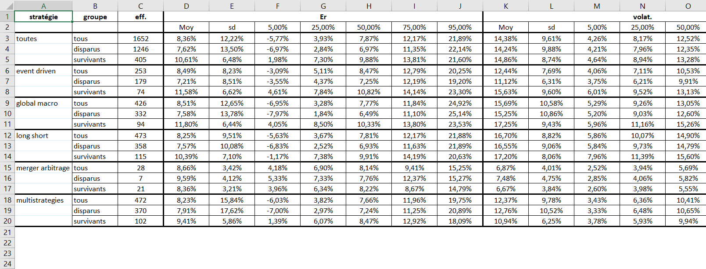

REMARQUE : Pour établir ce tableau, il est nécessaire de définir ou d’avoi défini ce qu’est un fond survivant. Pour établir le tableau ci-dessous : (1) on a repéré le mois des derniers rendements de la base (en l’occurrence décembre 2013) ; (2) on a considéré que si un fond avait publié des informations permettant d’avoir un rendement dans les 3 derniers mois (oct, nov ou décembre), le fond était en vie.

Pour définir cela, il est aussi possible de prendre en compte l’information de la feuille des caractéristiques où une « obsolete date » est spécifié.

Chaque procédure a ses avantages et ses inconvénients – par exemple un fond déclaré obsolète à une date x peut ne plus publier de NAV et de rendements bien avant.

Indications :

Pour réaliser ce tableau, vous pouvez une nouvelle fois, user et abuser de la fonction de tri (Sort) pour trier les fonds par stratégie (1ere clé) puis par statut actif/inactif ou par la date de fin des rendements (2e clé) pour avoir tous les fonds de la même stratégie regroupés ensemble, et avoir par exemple d’abord dans ce groupe les fonds inactifs puis les fonds actifs.

Une fois cela fait, une fois mis en place la grande boucle vous permettant de parcourir tous les fonds (= lignes) de votre table, en détectant chaque changement de stratégie, en détectant la ligne où vous passer des fonds inactifs aux fonds actifs de la stratégie étudiée, le calcul et le report des statistiques des performances est assez immédiat.

(Vous pouvez évidemment réutiliser et adapter des procédures déjà vus au S1 ou au S2 faisant grosso modo ce même travail d’agrégation.

Commentaires à faire :

Une fois le tableau réalisé, vous pouvez vous lancer dans l’évaluation du biais du survivant, c’est-à-dire l’écart entre les performances établis sur la seule base des fonds survivants (souvent ce qui est fait dans l’industrie et dans les publications commerciales) et sur celles prenant en compte aussi les fonds disparus. Pour les hedge funds dans leur ensemble, pour chacune des 5 stratégies prises en compte, surestime-t-on les performances si l’on ne se base que sur les fonds survivants, de combien les rendements, les volatilités, les ratios de Sharpe, etc. sont-ils diminués si on prend en compte tous les fonds, y compris les défaillants. Si l’on se concentre sur les fonds disparus (et souvent ignorés) que peut-on dire de leurs performances ? Ce groupe est-il plus homogène que le groupe des survivants ? Y-a-t-il des indicateurs de performance qui sont moins affectés par ce biais du survivant ? Y-t-il des stratégies qui sont plus affectées que d’autres ? Etc. Etc. Etc.

Partie 3 : Etude de la décorrélation et du alpha des hedge funds

Les hedge funds ont souvent avancé qu’ils étaient décorrélés des marchés et que leur flexibilité leur permettait de dégager régulièrement des alphas importants. Dans cette dernière étude, vous devez étudier la validité de ces deux assertions en utilisant les indices mis à votre disposition (fichier Excel indices).

* 1. Etude à l’aide du CAPM

En prenant par exemple le MSCI Word comme indice de marché, analyser les deux propriétés en prenant comme modèle le CAPM.

Pour chaque hedge fund, il suffit d’abord de mettre en œuvre le modèle de marché de Sharpe pour estimer le beta du fund, sa significativité (t de Student), le R2 de l’équation.

L’équation à tester est :

$$r_{t}=cste+β.r_{m,t}+ε_{t}$$

Où rt est le rendement mensuel du fund, rmt le rendement mensuel de l’indice, cste la constante, e le résidu.

Une fois cela, vous pouvez reprendre vos séries des rendements du fund, de l’indice de marché, de l’indice monétaire et calculer pour chaque mois t le rendement excédentaire par rapport au CAPM :

$$e_{t}=r_{t}-r_{f,t}-β.(r_{m,t}-r_{f,t})$$

où rft est le rendement monétaire à la période (mois) t.

Ces rendements excédentaires étant stockés dans un vecteur, il suffit d’en prendre la moyenne pour avoir le alpha de Jensen (écart de la prime de risque effective à celle justifiée par le CAPM) et le risque actif (écart-type des rendements excédentaires) :

Alpha = E(e), risque actif = $σ(e)$

En comparant le alpha à la prime de risque effective (à calculer), on peut mesurer l’importance du rendement excédentaire du au talent ou à la change des gérants du fund, le reste étant le rendement créé par la prise de risque systématique (i.e. par le beta du fund).

Le fichier de résultat doit comporter les mêmes premières informations (code du fund, nom, stratégie, date de début, date de fin, nombre de rendements disponibles) avant de reporter les résultats liés au CAPM.

Evidemment, vu le nombre de funds, il est conseillé à l’issue de cette étape d’utiliser à nouveau la procédure d’agrégation développé dans la partie 2 pour les indicateurs de performance traditionnels. En appliquant directement cette procédure (si elle a été bien paramétrée) ou en l’adaptant rapidement, vous devez être à même d’avoir par stratégie, pour l’ensemble des fonds de celle-ci, pour les seuls survivants ou les seuls disparus, les statistiques sur les betas, les R2, les alphas, etc….

* 1. Extension multifactorielle

L’alpha étant fondamentalement un résidu, la différence entre le rendement moyen observé et le rendement moyen prédit par un modèle, ce résidu peut toujours être surestimé si l’on néglige un facteur de risque. Le alpha calculé à l’aide du CAPM ne prend en compte que le facteur marché (l’indice MSCI World). Peut-être les alphas calculés à la partie précédente ne sont la conséquence que d’un 2e facteur ou d’autres facteurs que l’on a négligé…

C’est l’enjeu des modèles multifactoriels d’identifier les facteurs supplémentaires (au facteur marché) qui sont susceptibles d’être pricés (valorisés) sur les marchés et donc de déterminer les rendements obtenus. L’utilisation de modèle permet aussi d’identifier l’origine des risques et des rendements générés. Lorsque l’on estime un modèle factoriel comprenant le facteur marché mais aussi plusieurs facteurs supplémentaires f1, f2, etc. :

On récupère les sensibilités de chaque titre j par rapport au marché (le bêta) mais aussi celles par rapport aux autres facteurs (les coefficients de régression c1 et c2) :

$$r_{t}=cste+β.r_{m,t}+c_{1}.f_{1t}+c_{2}.f_{2t}+…+ε_{t}$$

Ensuite une fois connu les sensibilités, on calcule les rendements excédentaires

$$e_{t}=r_{t}-r_{f,t}-β.\left(r_{m,t}-r_{f,t}\right)-c_{1}.f_{1t}-c_{2}.f_{2t}-…$$

Et on a que la moyenne des valeurs des et est le alpha multifactoriel, l’écart-type est le risque actif.

Dans cette dernière partie, il vous appartient de proposer une analyse multifactorielle des rendements des funds en utilisant les données des fichiers indices.

Vous pouvez notamment utiliser comme facteurs :

1. le VIX qui est souvent l’indice de Volatilité présenter comme le facteur « fear » (peur) du marché ;
2. le spread entre les rendements des govies à 10 ans (Citi WGBI 10+ Yr USD) et + et les govies à 3 ans (Citi WGBI 3 Yr USD) comme facteur horizon (reflétant le rendement nécessaire pour accepter de placer à long terme)
3. le spread entre les rendements du high yield (obligations d’entreprise ayant un risque de défaut non négligeable - Credit Suisse HY USD) et ceux des govies US (dont le risque de défaut est nul - Citi WGBI USD) comme facteur du risque de crédit (= risque de défaut)
4. ensuite vous pouvez également utiliser les autres (indice immobilier, indice sur l’or, indice sur l’énergie, indice sur le pétrole, etc.) pour faire directement des facteurs ou des spreads.

Une fois vos indices sélectionnés, n’hésitez pas à recourir au dernier TD (sur l’orthogonalisation) pour avoir des séries décorrélées de facteurs et pourvoir ainsi que la variance des rendements de chaque hedge fund soit la somme des variances créés par les différentes sensibilités :

$${σ^{2}(r}_{t})=β^{2}.σ^{2}(r_{m})+{{(c}_{1})}^{2}.σ^{2}(f_{1})+{{(c}_{2})}^{2}.σ^{2}(f_{2})+…+{σ^{2}(ε}_{})$$

Avec les outils habituels (fonction Excel Linest, etc.), estimer les sensibilités de vos différents facteurs, leurs t de Student, le R2 de votre modèle, calculer le alpha et le risque actif, la part de chaque facteur dans la variance totale ($β^{2}.σ^{2}(r_{m})/{σ^{2}(r}_{t}), {{(c}_{1})}^{2}.σ^{2}(f_{1})/{σ^{2}(r}_{t}), {{(c}_{2})}^{2}.σ^{2}(f_{2})/{σ^{2}(r}_{t}), …$).

L’objectif est de là encore de voir si les rendements des hedge funds sont si décorrélés que cela, si les alphas « maigrissent » après la prise en compte d’autres facteurs systématiques. Evidemment pour cela, des agrégations par stratégie, par fonds survivants et fonds disparus peuvent être très utiles.

Remarque : cette dernière partie multifactorielle est volontairement assez ouverte sur les facteurs à utiliser pour créer de la dispersion (de l’écart-type !) parmi les travaux rendus… et les notes.

Travail à rendre :

Il faudra rendre le ou les fichiers Excels de vos codes, les fichiers de données utilisés. Le mieux est que vous zippier le répertoire dans lequel vous aurez mis tous vos fichiers de code, de résultats, de données pour que lorsque je lancerai vos codes, je n’ai pas de bugs dus à à une arborescence différente des répertoires et des fichiers…

Vous devrez me rendre aussi un fichier word comportant vos commentaires sur les différentes parties, sur vos résultats voire vos codes.

Date : Au plus tard le vendredi 7 mai à 23h59.